様式第２号
設計書
 | 申請者の氏名 |  | 位置図（目標物を必ず記入してください。）  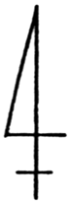N
 | 施工場所
 | 施工業者名
 | 備考
平面図
注意 詳しく、丁寧に記入してください。管径、管種、延長及び勾配は必ず記入してください。
屋外平面図は、原則、この用紙に記入してください。
開発行為の場合、協議済みの承認図面を添付してください。

